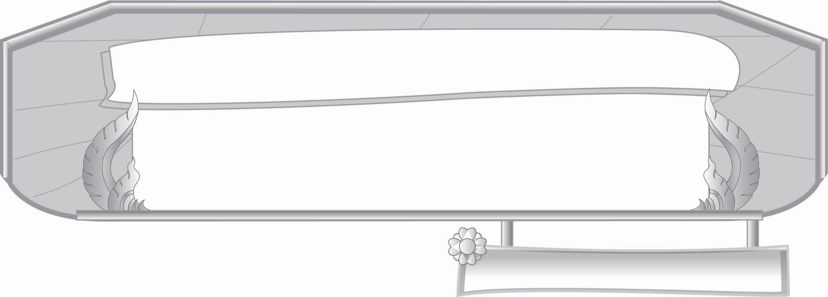
ชั้นประถมศึกษาปีที่ ๓ เวลา ๑ ชั่วโมง
หน่วยการเรียนรู้ที่ ๒๐
การเขียน
แผนการจัดการเรียนรู้ที่ ๒ การเขียนบันทึกกิจกรรมประจำวัน

เรื่องที่ ๓ การเขียนบันทึกประจำวัน
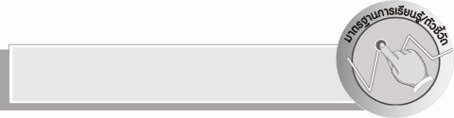
มาตรฐานการเรียนรู้/ตัวชี้วัด

มาตรฐานการเรียนรู้
มาตรฐาน ท ๒.๑ ใช้กระบวนการเขียนเขียนสื่อสาร เขียนเรียงความ ย่อความ และเขียน เรื่องราวในรูปแบบต่าง ๆ เขียนรายงานข้อมูลสารสนเทศและรายงาน การศึกษาค้นคว้าอย่างมีประสิทธิภาพ
ตัวชี้วัด
ท ๒.๑ ป. ๓/๓ เขียนบันทึกประจำวัน
ท ๒.๑ ป. ๓/๖ มีมารยาทในการเขียน

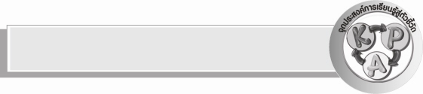
จุดประสงค์การเรียนรู้สู่ตัวชี้วัด

๑. อธิบายหลักการเขียนบันทึกประจำวัน (K)
๒. เขียนบันทึกกิจกรรมที่ทำประจำวันตามลำดับเวลา (P)
๓. มีความตั้งใจในการเขียนบันทึกประจำวัน (A)


สาระสำคัญ

หลักการเขียนบันทึกประจำวันต้องมีการระบุ วัน เดือน ปี ที่บันทึกโดยเขียนบันทึกเหตุการณ์ที่ประทับใจ น่าสนใจ หรือเกี่ยวข้องกับตนเองให้เป็นประโยคที่อ่านง่าย หรือเป็นคำพูดของตนเองและใช้ถ้อยคำสุภาพ กะทัดรัด ไม่ก่อให้เกิดความเสียหายแก่ผู้ที่กล่าวถึง ซึ่งผู้เขียนสามารถบรรยายความรู้สึกของตนเองและแสดงความคิดเห็นต่อเหตุการณ์นั้นๆ ได้

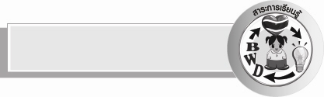
สาระการเรียนรู้

หลักการเขียนบันทึกประจำวัน


สมรรถนะสำคัญของผู้เรียน

- ความสามารถในการสื่อสาร
- ทักษะการอ่าน
- ทักษะการเขียน
- ทักษะการฟัง การดู และการพูด
- ความสามารถในการคิด
- การจัดระบบความคิดเป็นแผนภาพ
- การสังเคราะห์
- การปฏิบัติ
- การสรุปความรู้
- ความสามารถในการแก้ปัญหา


คุณลักษณะอันพึงประสงค์

ใฝ่เรียนรู้
ตัวชี้วัดที่ ๔.๑ ตั้งใจ เพียรพยายามในการเรียนและเข้าร่วมกิจกรรมการเรียนรู้
รักความเป็นไทย
ตัวชี้วัดที่ ๗.๒ เห็นคุณค่าและใช้ภาษาไทยในการสื่อสารได้อย่างถูกต้องและเหมาะสม

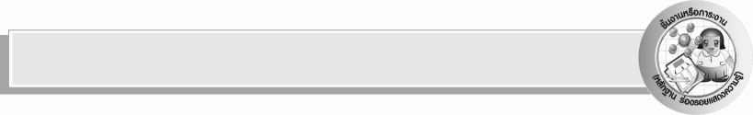
ชิ้นงานหรือภาระงาน (หลักฐาน ร่องรอยแสดงความรู้)

- การเขียนบันทึกกิจกรรมที่ทำประจำวันตามลำดับเวลา
- แผนภาพความคิด

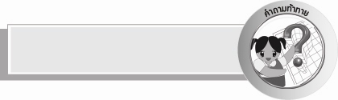
คำถามท้าทาย

กิจกรรมใดบ้างที่นักเรียนปฏิบัติเป็นประจำทุกวัน


การจัดกิจกรรมการเรียนรู้

๑. ให้นักเรียนร่วมกันแสดงความคิดเห็น โดยครูใช้คำถามท้าทาย ดังนี้
๏ กิจกรรมใดบ้างที่นักเรียนปฏิบัติเป็นประจำทุกวัน

๒. ให้นักเรียนทบทวนหลักการเขียนบันทึกประจำวันแล้วร่วมกันสรุปเป็นแผนภาพความคิดบนกระดาน
ตัวอย่างแผนภาพความคิด
๑. เขียนวัน เดือน ปีที่บันทึก

๒. เขียนเหตุการณ์ที่ประทับใจน่าสนใจ หรือเกี่ยวข้องกับตนเอง
๕. ผู้เขียนสามารถบรรยายความรู้สึกของตนเอง และแสดงความคิดเห็นต่อเหตุการณ์นั้นๆ ได้





หลักการเขียนบันทึก
ประจำวัน



๔. ใช้ถ้อยคำสุภาพ กะทัดรัด และก่อให้เกิด
ความเสียหายแก่ผู้ที่กล่าวถึง
๓. เขียนให้เป็นประโยคที่อ่านง่ายหรือเป็นคำพูดของ ตนเอง

๓. ให้นักเรียนเขียนบันทึกเหตุการณ์หรือกิจกรรมที่ทำประจำวันตามลำดับเวลา
๔. เมื่อเสร็จแล้วนำส่งครูทีละคนเพื่อตรวจหาที่แก้ไขปรับปรุง
๕. ครูเลือกนักเรียนที่เขียนได้ดีให้นำผลงานไปอ่านหน้าห้องเรียนให้เพื่อนและครูฟัง
๖. ให้นักเรียนและครูร่วมกันสรุปความรู้ ดังนี้ หลักการเขียนบันทึกประจำวันต้องมีการระบุ
วัน เดือน ปี ที่บันทึกโดยเขียนบันทึกเหตุการณ์ที่ประทับใจ น่าสนใจ หรือเกี่ยวข้องกับตนเองให้เป็นประโยคที่อ่านง่าย หรือเป็นคำพูดของตนเองและใช้ถ้อยคำสุภาพ กะทัดรัด
ไม่ก่อให้เกิดความเสียหายแก่ผู้ที่กล่าวถึง ซึ่งผู้เขียนสามารถบรรยายความรู้สึกของตนเองและแสดงความคิดเห็นต่อเหตุการณ์นั้นๆ ได้

การจัดบรรยากาศเชิงบวก

ให้นักเรียนเขียนบันทึกเหตุการณ์หรือกิจกรรมที่ประทับใจ แล้วครูนำผลงานดีเด่นของนักเรียนมาจัดแสดงบนป้ายนิเทศไว้เป็นตัวอย่าง


สื่อการเรียนรู้

แบบบันทึกประจำวันของคนเก่ง

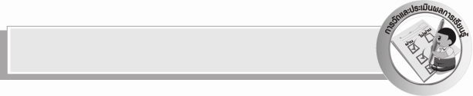
การวัดและประเมินผลการเรียนรู้

๑.วิธีการวัดและประเมินผล
สังเกตพฤติกรรมของนักเรียนในการเข้าร่วมกิจกรรม
๒.เครื่องมือ
แบบสังเกตพฤติกรรมการเข้าร่วมกิจกรรม
๓.เกณฑ์การประเมิน
การประเมินพฤติกรรมการเข้าร่วมกิจกรรม
ผ่านตั้งแต่ ๒ รายการ ถือว่า ผ่าน
ผ่าน ๑ รายการ ถือว่า ไม่ผ่าน

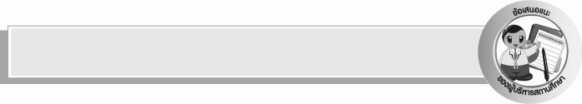
ข้อเสนอแนะของผู้บริหารสถานศึกษา
______________________________________________________________________________
______________________________________________________________________________
______________________________________________________________________________
______________________________________________________________________________
______________________________________________________________________________
______________________________________________________________________________
______________________________________________________________________________
______________________________________________________________________________
______________________________________________________________________________
______________________________________________________________________________
______________________________________________________________________________
______________________________________________________________________________
______________________________________________________________________________
______________________________________________________________________________
______________________________________________________________________________
______________________________________________________________________________
______________________________________________________________________________
______________________________________________________________________________
______________________________________________________________________________
______________________________________________________________________________
______________________________________________________________________________
______________________________________________________________________________
______________________________________________________________________________
______________________________________________________________________________

ลงชื่อ_________________________ (ผู้บริหารสถานศึกษา)
(_________________________)
________/________/_______


บันทึกหลังการสอน

ผลการจัดการเรียนการสอน

______________________________________________________________________________
______________________________________________________________________________
______________________________________________________________________________
______________________________________________________________________________
______________________________________________________________________________
______________________________________________________________________________

ปัญหา / อุปสรรค

______________________________________________________________________________
______________________________________________________________________________
______________________________________________________________________________
______________________________________________________________________________
______________________________________________________________________________
______________________________________________________________________________

แนวทางแก้ไข

______________________________________________________________________________
______________________________________________________________________________
______________________________________________________________________________
______________________________________________________________________________
______________________________________________________________________________
______________________________________________________________________________

ลงชื่อ_________________________ (ผู้บันทึก)
(_________________________)
________/________/________

